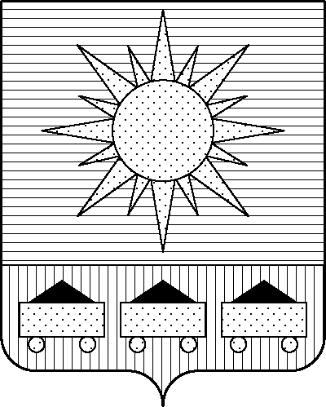

ПРИМОРСКИЙ КРАЙ
ДУМА АРТЕМОВСКОГО ГОРОДСКОГО ОКРУГА

РЕШЕНИЕ

… … … № …

О внесении изменений в решение Думы Артемовского городского округа от 25.07.2013
№ 156 «Об утверждении перечня должностей муниципальной службы в органах местного самоуправления Артемовского городского округа, при поступлении на которые граждане и при замещении которых муниципальные служащие обязаны предоставлять сведения о своих доходах, об имуществе и обязательствах имущественного характера, а также сведения о доходах, об имуществе и обязательствах имущественного характера своих супруги (супруга) и несовершеннолетних детей, а также должностей муниципальной службы, в течение двух лет после увольнения с которых граждане имеют право замещать на условиях трудового договора должности в организации и (или) выполнять в данной организации работы (оказывать данной организации услуги) в течение месяца стоимостью более ста тысяч рублей на условиях гражданско-правового договора (гражданско-правовых договоров), если отдельные функции муниципального (административного) управления данной организацией входили в должностные (служебные) обязанности муниципального служащего, с согласия соответствующей комиссии по соблюдению требований к служебному поведению муниципальных служащих органов местного самоуправления Артемовского городского округа и урегулированию конфликта интересов; перечня должностей муниципальной службы в органах местного самоуправления Артемовского городского округа, при замещении которых муниципальные служащие обязаны представлять сведения о своих расходах, а также о расходах своих супруги (супруга) и несовершеннолетних детей» (в ред. решения Думы Артемовского городского округа от 24.05.2022 № 779)

В соответствии с Федеральным законом от 20.03.2025 № 33-ФЗ «Об общих принципах организации местного самоуправления в единой системе публичной власти», Федеральным законом от 25.12.2008 № 273-ФЗ «О противодействии коррупции», руководствуясь Уставом Артемовского городского округа Приморского края, Дума Артемовского городского округа Приморского края:

РЕШИЛА:

1. Внести следующие изменения в решение Думы Артемовского городского округа
от 25.07.2013 № 156 «Об утверждении перечня должностей муниципальной службы в органах местного самоуправления Артемовского городского округа, при поступлении на которые граждане и при замещении которых муниципальные служащие обязаны предоставлять сведения о своих доходах, об имуществе и обязательствах имущественного характера, а также сведения о доходах, об имуществе и обязательствах имущественного характера своих супруги (супруга) и несовершеннолетних детей, а также должностей муниципальной службы, в течение двух лет после увольнения с которых граждане имеют право замещать на условиях трудового договора должности в организации и (или) выполнять в данной организации работы (оказывать данной организации услуги) в течение месяца стоимостью более ста тысяч рублей на условиях гражданско-правового договора (гражданско-правовых договоров), если отдельные функции муниципального (административного) управления данной организацией входили в должностные (служебные) обязанности муниципального служащего, с согласия соответствующей комиссии по соблюдению требований к служебному поведению муниципальных служащих органов местного самоуправления Артемовского городского округа и урегулированию конфликта интересов; перечня должностей муниципальной службы в органах местного самоуправления Артемовского городского округа, при замещении которых муниципальные служащие обязаны представлять сведения о своих расходах, а также о расходах своих супруги (супруга) и несовершеннолетних детей» (в ред. решения Думы Артемовского городского округа от 24.05.2022 № 779):
1.1. Пункт 1 решения дополнить подпунктом 1.3 следующего содержания:
«1.3. Муниципальные служащие, замещающие должности муниципальной службы в органах местного самоуправления Артемовского городского округа, включенные в перечень, указанный в подпункте 1.1 настоящего пункта, представляют сведения о своих доходах, об имуществе и обязательствах имущественного характера, а также сведения о доходах, об имуществе и обязательствах имущественного характера своих супруги (супруга) и несовершеннолетних детей в случае возникновения оснований для предоставления сведений о расходах в соответствии с Федеральным законом от 03.12.2012 № 230-ФЗ «О контроле за соответствием расходов лиц, замещающих государственные должности и иных лиц их доходам».».
1.2. Исключить в подпункте 1.3 пункта 1 приложения 1 к решению абзацы четвертый и пятый.
1.3. Исключить в подпункте 1.3 пункта 1 приложения 2 к решению абзацы четвертый и пятый.
2. Настоящее решение вступает в силу со дня его опубликования в газете «Выбор».

Глава Артемовского городского округа В.В. Квон

